 | KOЛПОСКОПСКИ НАЛАЗ | ОБ-10-203

ОДЈЕЉЕЊЕ ЗА ГИНЕКОЛОГИЈУ И АКУШЕРСТВО
Датум прегледа: | Број протокола:

Подаци о пацијенткињи
Име и презиме: |  |  |  |  |  |  |  |  | Година рођења:
Мјесто становања: |  |  |  |  |  |  |  | Занимање:
Анамнеза менструација:
Раније трудноће:  Порођаја:  Спонтаних побачаја:  Намјерних побачаја: |  |  |  |  | Клинички налаз:  Уредан  Патолошки (дати опис):
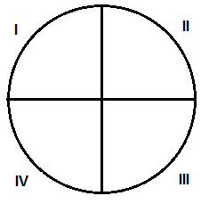 |  |  |  |  |  |  | 1.НОРМАЛНИ КОЛПОСКОПСКИ НАЛАЗИ:  Оригинални сквамозни епител (плочасто-слојевит)  Колумнарни епител (цилиндричан) – Ектопија  Нормална трансфомациона зона
2. АБНОРМАЛНИ КОЛПОСКОПСКИ НАЛАЗ:
Аceto-white епител
Микропапиларан или микроконволуте
Пунктација
Мозаик
Леукоплакија
Јод негативан епител
Атипична васкуларизација
3. РАЗНОВРСНИ КОЛПОСКОПСКИ НАЛАЗИ:
Микропапиларна површина “non aceto-white”
Кондиломи
Инфламација
Cervicitis
Ovula nabothi
Колиптис
Цервикални полип
Атрофија
Лацерација
Улцерација

Приједлог за даље лијечење:
 |  |  |  |  |  |  |  |  |  |  | Љекар

